Veículo de dois eixos com as seguintes características:
M = 8000 kg
Lf = 1.2 ( distância do c.g. ao eixo dianteiro)
Lr = 1.6 (distância do c.g. ao eixo traseiro)
Inércia do veículo com relação ao eixo z Izz= 8000kgm.m²
Inércia das rodas 1 kgm.m²
Raio da curva 200 m
Velocidade variável

O simulador consiste em um piloto virtual (PID) que controla o raio de curva com a velocidade crescente aumentando o ângulo de esterçamento das rodas do eixo dianteiro (delta).

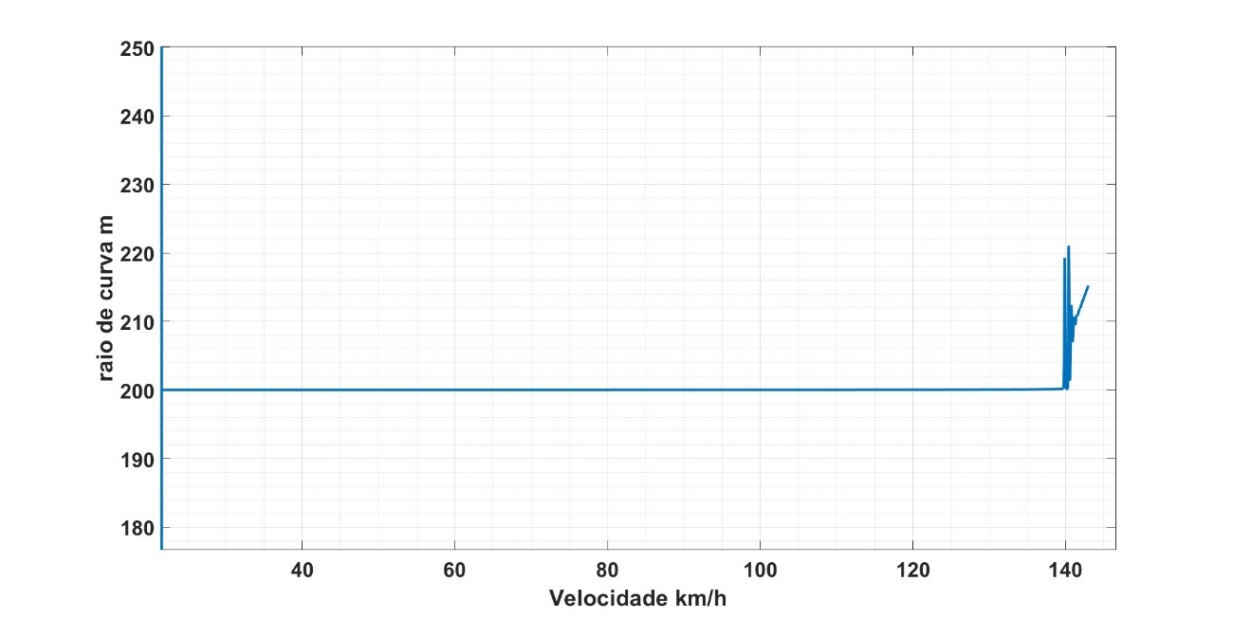
Figura 1 - Raio de curva com o aumento da velocidade
Olhando a Figura 1, qual a velocidade que o piloto virtual não conseguiu manter o veículo na curva:
R:
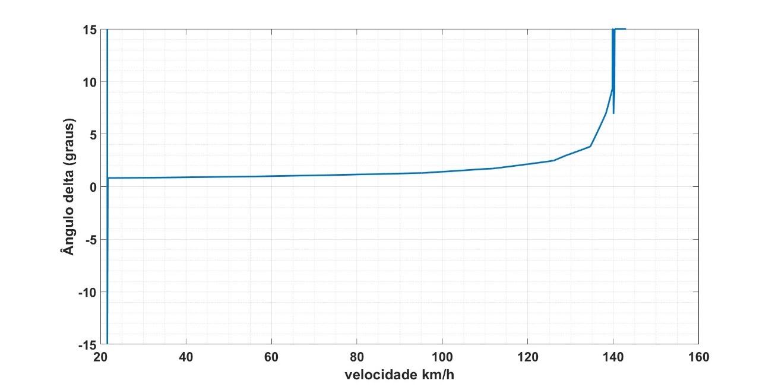
Figura 2 - Ângulo delta
O que é o ângulo delta.
Desenhe o veículo na curva com o ângulo delta.
Se o delta precisa ser aumentado para manter o veículo na curva com o aumento da velocidade, ele é: estável estaticamente
Instável estaticamente
O gradiente de esterçamento K é: positivo
Negativo

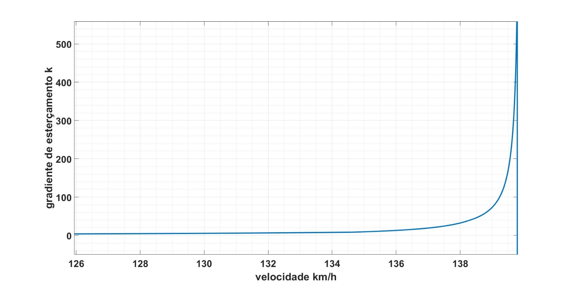
Figura 3 - Gradiente de esterçamento (métrica de estabilidade estática lateral)
O gradiente de esterçamento deste veículo é sempre positivo. O que isto significa.
Em altas velocidades, o gradiente de esterçamento aumenta para valores positivos mais altos e no limite o veículo na curva sai de: dianteira
Traseira
Sai os dois eixos na mesma velocidade
Como é o K para veículos de competição (fórmula 1) (é alto, baixo .... e por que)
R:

Um veículo com k negativo pode ser controlado (dirigido).?
R

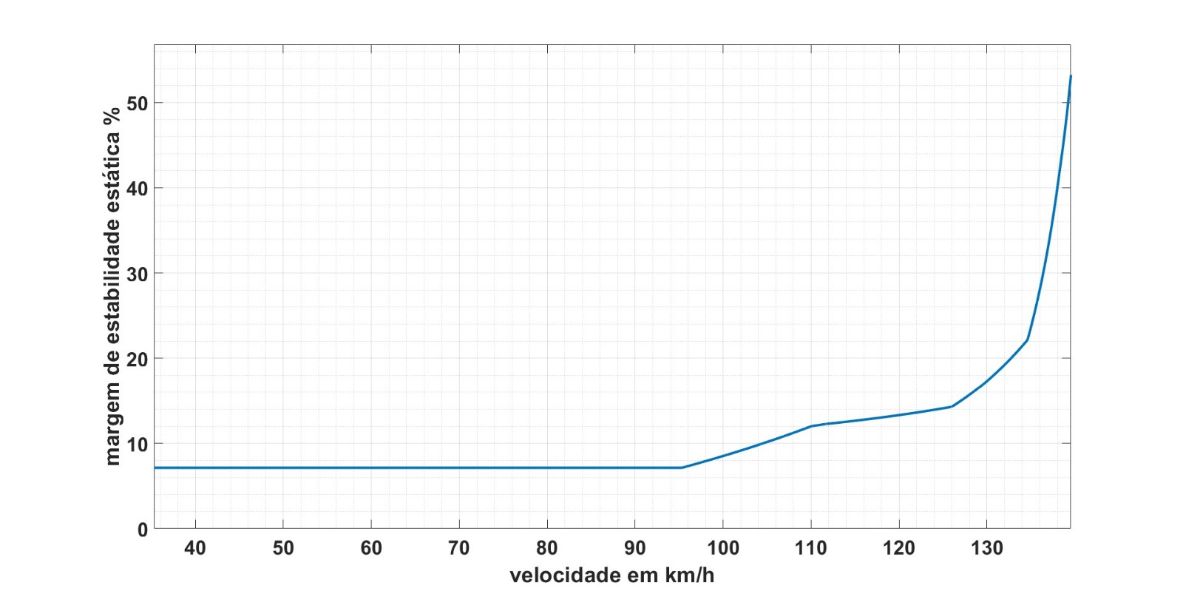
Figura 4 - Margem de estabilidade estática % SM (e)
A margem de estabilidade estática é a distância entre o ponto neutro de manobra e o ______________{preencher__________________} em porcentagem.
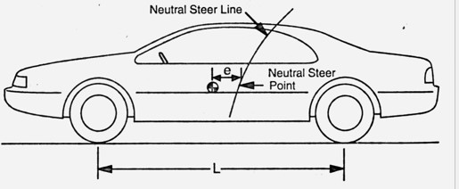
A margem de estabilidade estática é o mesmo que o gradiente de esterçamento.
a SM mostra que a posição da carga no veículo altera sua estabilidade estática. Explique:
R:
A SM depende da soma dos cornering stiffness dos pneus dianteiros Cα_{f} e traseiros Cα_{r}
Conforme equação: 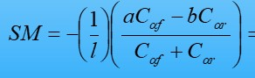
O que é o a, b e l da equação do SM? R:

Como se obtém o Cα de um pneumático pneumático?
R:

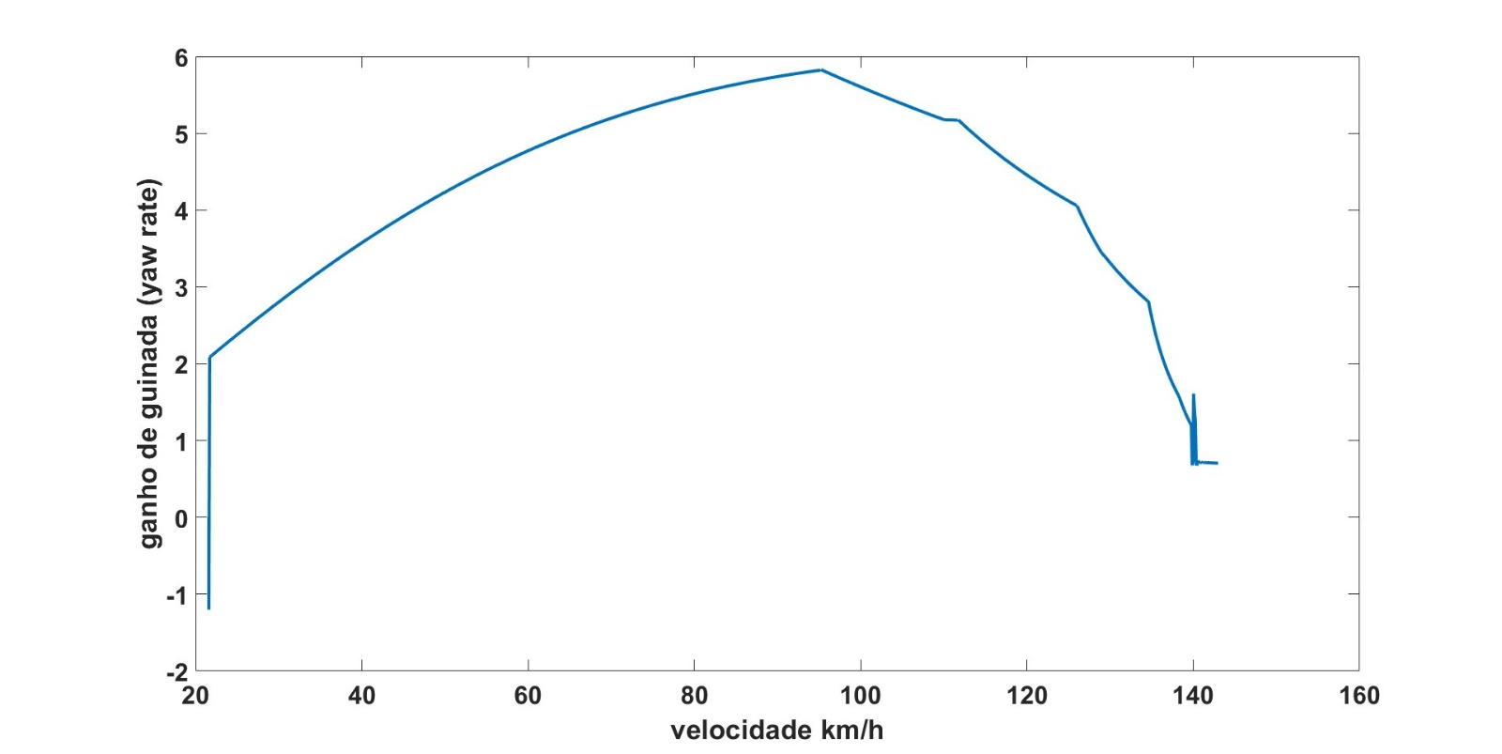
Figura 5 – ganho de guinada - yaw rate – r/delta.
A métrica de desempenho lateral ganho de guinada (yaw rate) está relacionada com a habilidade em se fazer curvas (sensibilidade na direção r/delta). O gráfico da Figura 5 mostra que está métrica aumenta com a velocidade na faixa em que o SM é constante. Como para este veículo em altas velocidades o SM aumenta, o ganho de guinada diminui.
Qual é então relação entre o (SM e K) e o (ganho de guinada) (habilidade de se fazer curvas)?
R

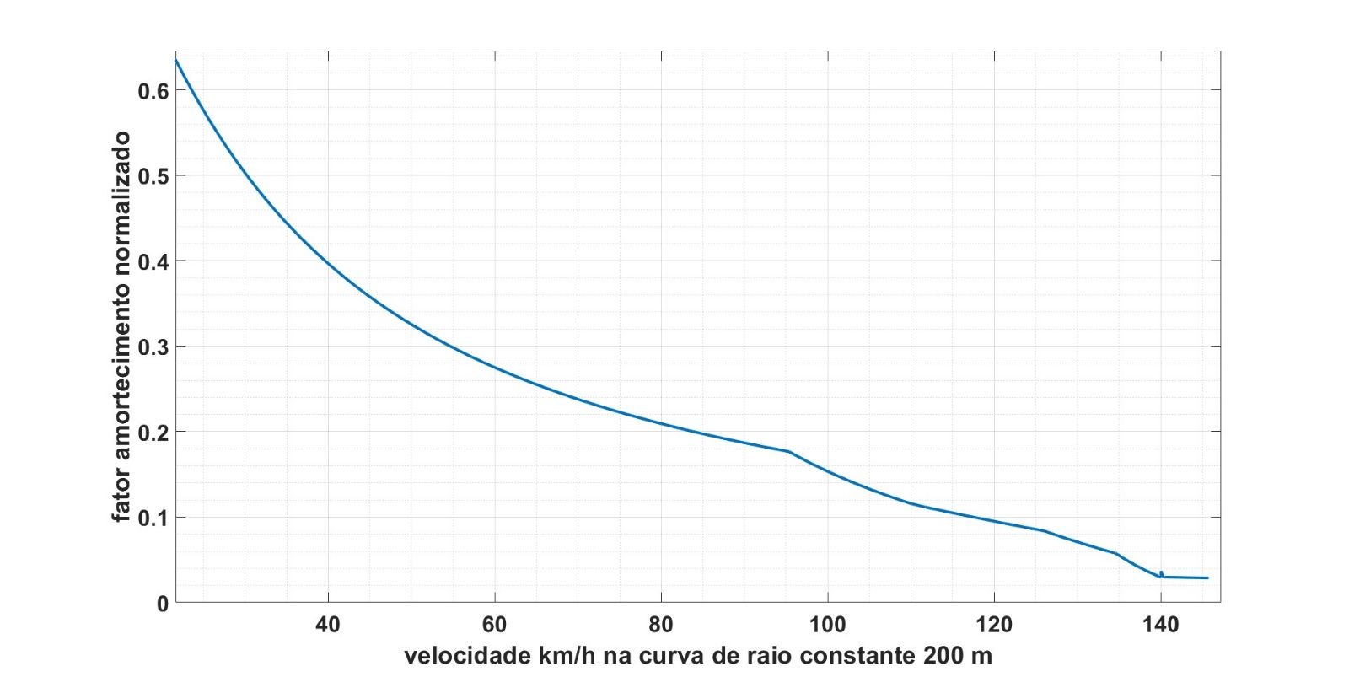
Figura 6 - fator de amortecimento normalizado

O fator de amortecimento normalizado é uma métrica importante da estabilidade dinâmica lateral. Através dela poderemos estabelecer uma velocidade máxima segura na curva.
A Figura 6 mostra o fator de amortecimento decrescendo com o aumento da velocidade. O veículo perde a estabilidade dinâmica matemática na curva quando ele é menor que zero (sistema instável dinamicamente – quando perturbado aumenta sua amplitude de oscilação indefinidamente com o aumento do tempo).
Se estabelecermos uma margem de segurança tendo como limite inferior o fator de amortecimento de 0,15, qual a velocidade correspondente, que seria então considerada máxima para o veículo na curva de raio de 200 m.
R:
Como seria o movimento de resposta do veículo a uma perturbação lateral se o fator de amortecimento fosse maior que 1?

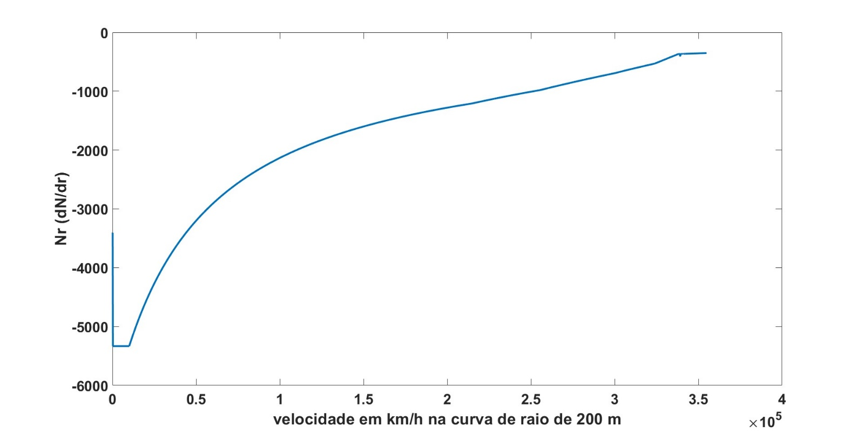
Figura 7 - Derivada da Momento entorno de z pela velocidade angular r

Qual a informação que está derivada de estabilidade pode nos dar quando o veículo é perturbado com uma velocidade angular entorno de z (perturbação que pode ser dada pelo motorista)?
R:

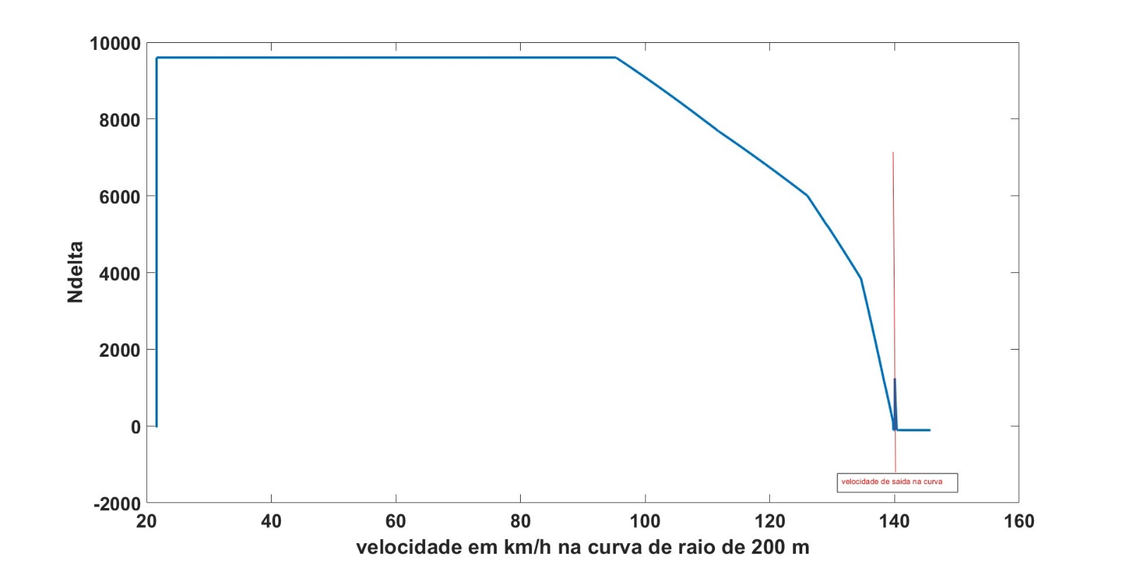
Figura 8 - Momento de guinada N x delta ângulo de esterçamento

Esta é uma derivada de controle. Relação entre o momento em torno de z e o ângulo delta ( esterçamento -controle)
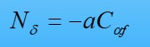
Qual o significado desta derivada de controle? O que significa ela ser constante na faixa em que o K e SM são constantes? Com o aumento da velocidade ela diminui, o que isto significa praticamente?
(obs: como ela é uma derivada de controle, a equação mostra que apenas o cornering stiffness do eixo dianteiro é utilizado). O eixo traseiro não é direcional.

Continua próxima página.

Proponha duas questões sobre temas que chamaram sua atenção e responda-as.

Dê valores típicos da margem de estabilidade estática para automóveis e veículos de competição ?. (sugestão: use IA)

